Miércoles
30
de Junio

Segundo de Primaria
Matemáticas

Juego de tres cifras

Aprendizaje esperado: Resuelve problemas de suma y resta con números naturales hasta 1000.

Énfasis: Descompone números en centenas, decenas y unidades para sumar cantidades de tres cifras. Completa centena al sumar números de dos y tres cifras.

¿Qué vamos a aprender?

Aprenderás a descomponer números en centenas, decenas y unidades para sumar cantidades de tres cifras y completar centenas al sumar números de dos y tres cifras.

¿Qué hacemos?

Te invitamos a que abras tú libro de texto de Matemáticas, en las páginas 171, 172 y 173

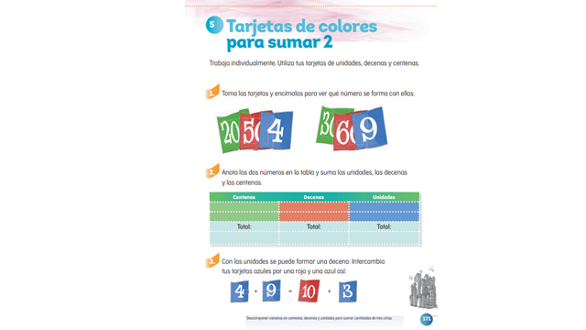
https://libros.conaliteg.gob.mx/P2MAA.htm?#page/171

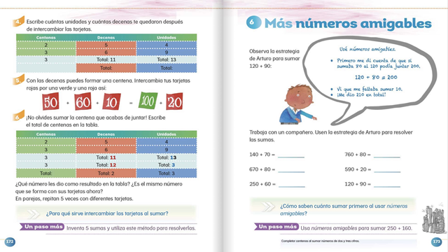
https://libros.conaliteg.gob.mx/P2MAA.htm?#page/172
https://libros.conaliteg.gob.mx/P2MAA.htm?#page/173

Hoy vas a completar un “Juego de cartas” si puedes, invita a participar contigo a algún familiar.

Indicaciones:

- Dos jugadores.
- Tabla. Juego de cartas.
- Cartas de los números 1, 2, 3, 4, 5, 6, 7 y 8 (Las colocarás en la mesa boca abajo y cada jugador tomará 3 cartas por turno).

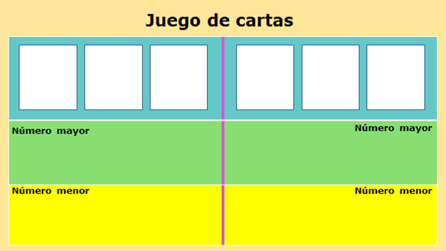

Las jugadas que mencionaremos a continuación son imaginarias, las utilizamos para mostrarte el juego, aclarado esto, continuamos.

Toma tres cartas son (1, 4, 5) ordena las cartas de manera que sea el número mayor que se pueda representar con los dígitos, cinco centenas, cuatro decenas y una unidad, también encuentra la cantidad más pequeña que se pueda formar con las mismas 3 tarjetas.

El 541 es el mayor y 145 es el menor, ahora tomamos otras tres cartas (3, 2, 8) ordena las cantidades de tal manera que se formen la cantidad mayor y la menor posible.

La cantidad mayor es 832 y la menor es 238

Ahora tendrás que formar números, con el material siguiente (tarjetas) que tienes, el azul vale 1 son las unidades, el rojo vale 10 son las decenas y el verde 100 son las centenas.

Indicaciones:

- Dos jugadores, cada uno tirará su partida (tira sus tres tejos).
- Cada integrante tirará 3 tejos, uno de cada color (azul, rojo y verde) en el cuadro de números.
- Tomarán las tarjetas correspondientes a las cantidades que se jugaron y formará el número (se cubren los ceros).
- Anotarán los números en la Tabla Registro por cada jugador.
- Una vez que ambos jugadores hayan realizado su primer tiro, deberán de sumar ambas cartas de unidades, para generar una decena, así también se hará con las tarjetas de las decenas (análogamente se trabajará con las tarjetas de decenas).

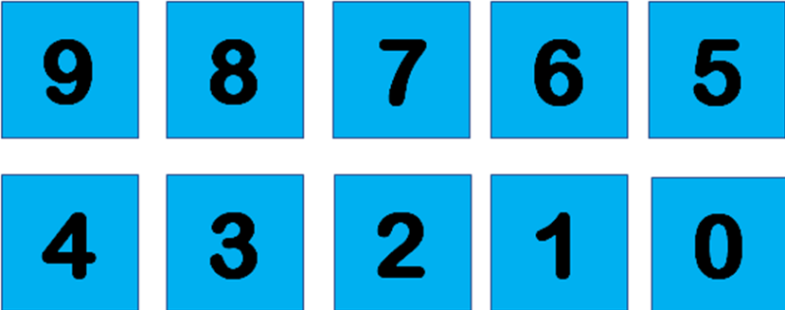

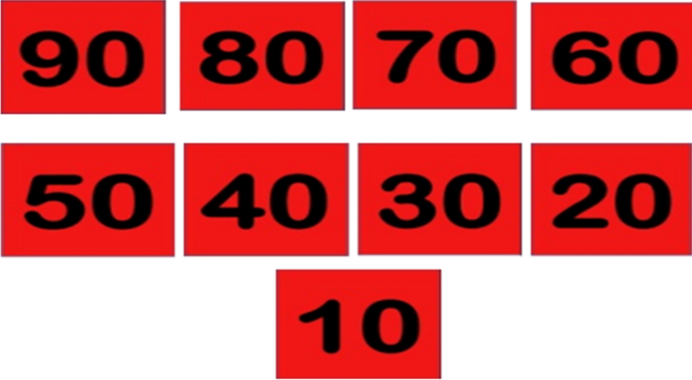

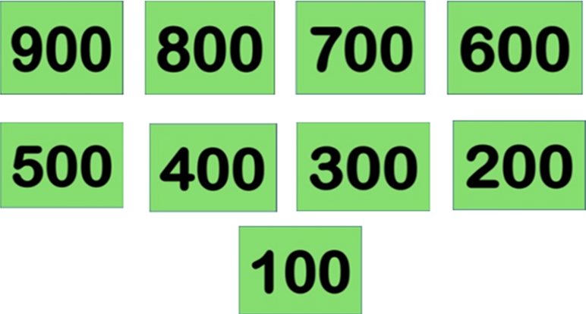

Tendrás que colocar en la tabla las cantidades que se formaron, pero con letra.

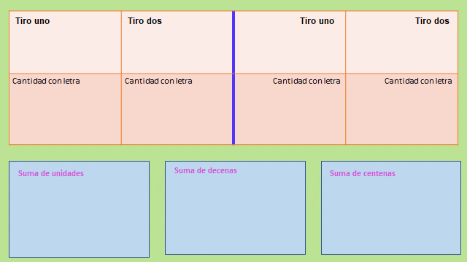

En el siguiente turno, en el cuadro de números salió 6, 9, 5 toma las tarjetas y muestra encimando las tarjetas a manera de no mostrar los ceros.

Ahora escribirás las cantidades formadas, pero con letra. (Cada quien escribirá la cantidad formada).

Tira otros tres tejos, salió 2, 4, 7 toma las tres tarjetas y colócalas para ver qué número se formó con ellas. Ahora suma las unidades de los primeros tiros:

5 + 7 = 10 + 2

Ahora, estas unidades y decenas te quedaron después de intercambiar las tarjetas:

90+ 40+ 10 =100 + 40

Cuántas centenas tienes en total:

600+ 200 + 100 = 900

Ahora en la tabla de tres cifras coloca la cantidad con monedas de peso, diez pesos y billetes corrobora el resultado.

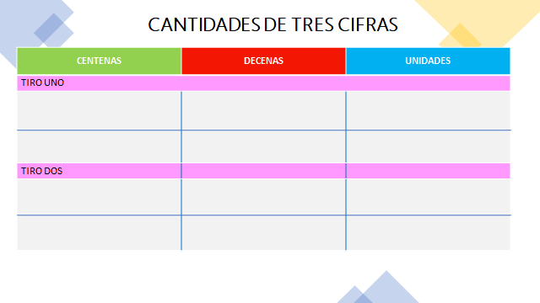

Coloca en la tabla la cantidad de tres cifras con monedas de peso y diez pesos y billetes de 100) 2 unidades que valen 2 pesos, 4 decenas que valen 40 pesos y 9 centena que vale 900 pesos.

Seguirás jugando con “Cuadrado de números amigables” donde utilizaremos los tejos rojo y verde, en el que cada jugador tendrá que tirarlos.

Pide a algún familiar que juegue contigo.

Anota las cantidades en tú cuaderno.

Tira los tejos rojo y verde, salió:

100 + 90 = 190

Jugador 2

Tira el tejo rojo. Le salió 80 tira verde le sale.

La cantidad que se anota es:

190 + 80 =

Puedes descomponer el 80 si sumas:

190 + 10 = 200

Ahora hay que sumar los 70 que faltan.

Te dio 270 en total.

El otro jugador tira tejo verde. Le salió 300

270+300= 570

Entonces si sumas esos 300 al total, serían 570

Puedes representar la cantidad con billetes y monedas.

¿Qué te pareció hacer operaciones jugando?

Hoy aprendiste:

A descomponer números en centenas, decenas y unidades para sumar cantidades de tres cifras y completas centenas al sumar números de dos y tres cifras.

Si te es posible consulta otros libros y comenta el tema de hoy con tu familia.

¡Buen trabajo!

Gracias por tu esfuerzo.

Para saber más:
Lecturas

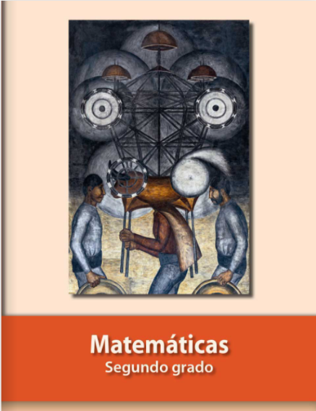
https://libros.conaliteg.gob.mx/P2MAA.htm

